Практическая работа №15

Тема: Создание выпускного альбома

Цель: Научиться открывать и создавать файлы. Работать с градентной заливкой. Работать с текстом. Применять фильтры.

Ход работы:

1. Ознакомьтесь с теоретической частью
2. Выполните задания практической части
3. Оформите отчёт

Практическая часть

Задание: Вставить фотографию в рамку

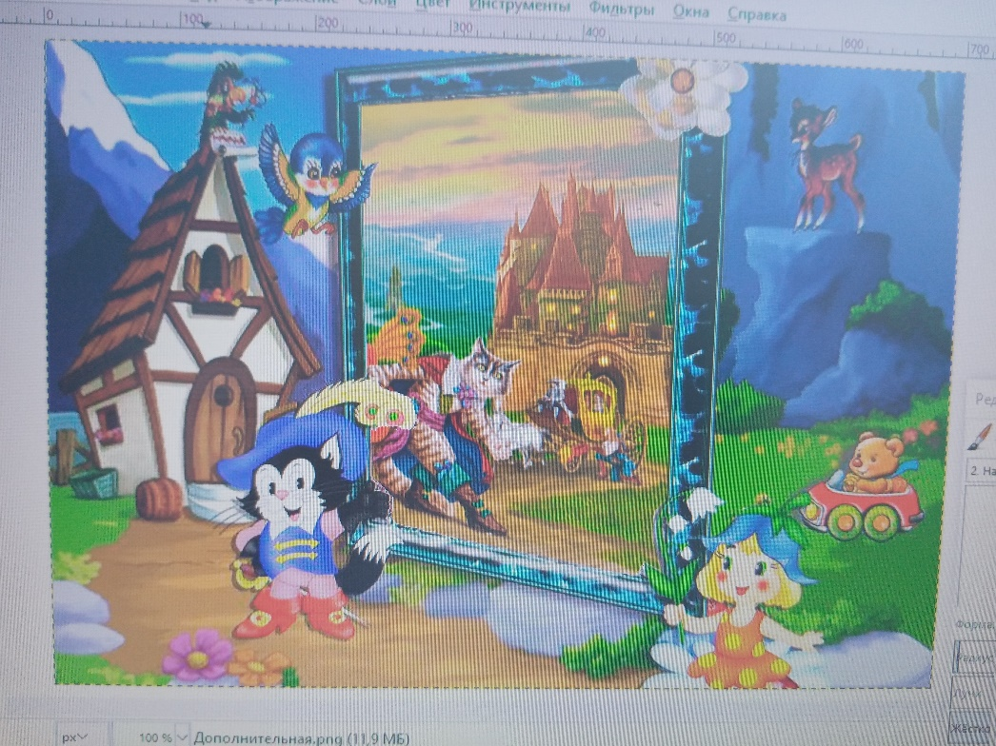

Рисунок 15.1 – готовое изображение.

Вывод: Научился открывать и создавать файлы. Работал с градентной заливкой. Работал с текстом. Применял фильтры.